PENGADILAN TINGGI AGAMA PADANG
Jl. Bypass Km 24 Anak Air, Batipuh Panjang, Kec. Koto Tangah
Telp.(0751) 7054806 fax (0751) 40537
Website: www.pta-padang.go.id Email: admin@pta-padang.go.id

P A D A N G

Nomor : W3-A/ /KU.01/I/2022 Januari 2022
Lampiran : 1 (satu) berkas
Perihal : Pelaksanaan Kegiatan Konsolidasi
Laporan Keuangan Wilayah Sumatera Barat
Tahunan Tahun Anggaran 2021

Yth.
- Sekretaris Pengadilan Tinggi Padang
- Sekretaris Pengadilan Negeri Se-Sumatera Barat
- Sekretaris Pengadilan Agama Se-Sumatera Barat
- Sekretaris Pengadilan Militer I-03 Padang
- Sekretaris Pengadilan Tata Usaha Negara Padang

Assalamu’alaikum Warahmatullahi Wabarakatuh.
Memperhatikan surat Sekretaris Mahkamah Agung RI Nomor 22/SEK/KU.00/01/2022 tanggal 5 Januari 2022 perihal Pedoman, Perlakuan Akuntansi dan Penyusunan Laporan Keuangan Mahkamah Agung Semester II TA 2021 dan surat Kepala Kantor Wilayah Direktorat Jenderal Perbendaharaan Provinsi Sumatera Barat Nomor S-6/WPB.03/2022 perihal Jadwal Rekonsiliasi, Penyusunan, dan Penyampaian Laporan Keuangan Tingkat UAPPA-W Tahunan 2021 (Unaudited), bersama ini dimohon bantuan Saudara untuk menugaskan Operator SAIBA dan Operator SIMAK-BMN agar melaksanakan Rekonsiliasi pada aplikasi www.e-rekon-lk.djpbn.kemenkeu.go.id. serta mengisi link https://forms.gle/y3Cj9pevRTmZuLNQ9 untuk mendaftarkan nama-nama peserta yang akan mengikuti kegiatan Konsolidasi Laporan Keuangan Wilayah Sumatera Barat Tahunan Tahun Anggaran 2021 yang dilaksanakan pada:
Hari/Tanggal : Rabu-Sabtu / 19-22 Januari 2022
Tempat : Hotel Santika Bukittinggi
Jl. Tuanku Nan Renceh No.33, Kayu Kubu,
Kec. Guguk Panjang, Kota Bukittinggi, Sumatera Barat
Waktu Registrasi : 11.00 WIB 19 Januari 2022
Check In : 14.00 WIB 19 Januari 2022
Check Out : 12.00 WIB 22 Januari 2022
Pakaian : Siang : Pakaian Dinas
Malam : Batik

Selain itu satuan kerja diharapkan untuk mempersiapkan data per 31 Desember 2021 untuk kegiatan Konsolidasi tersebut yang terdiri dari :

- Backup terakhir Persediaan, SIMAK-BMN dan SAIBA;
- Membandingankan Saldo Awal Laporan Realisasi Anggaran (LRA), Neraca, Neraca Percobaan, Laporan Operasional (LO) dan Laporan Perubahan Ekuitas (LPE) per tanggal 31 Desember 2020 Audited secara manual pada aplikasi SAIBA dan aplikasi e-Rekon&LK G2 dengan log in Tahun 2020.
- Mengecek Menu Profil Kualitas LK dan Neraca Percobaan Akrual jika ada status kuning dan/atau akun yang tidak diperbolehkan dan tidak bisa dihilangkan seperti 425999 dll, wajib melampirkan surat pernyataan KPA berupa pdf;
- Informasi Realisasi akun Covid-19 berupa excel dan pdf;
- Berita Acara Opname Fisik Barang Persediaan per satuan kerja berupa pdf;
- LPJ Bendahara Pengeluaran berupa pdf;
- Kertas Kerja Telaah Laporan Keuangan per satuan kerja yang sudah di tandatangani dalam bentuk softcopy berupa excel dan pdf;
- Data Penerimaan Hibah tingkat satker beserta data dukungnya dalam bentuk softcopy berupa excel dan pdf;
- Register Transaksi Harian (RTH) Hibah Masuk dan Hibah Keluar sd 30 Juni 2020 per satuan kerja (softcopy berupa excel dan pdf);
- Daftar Rekening Bank tingkat satker (Bendahara Pengeluaran, Bendahara Penerimaan, dan Rekening Lainnya/Biaya Proses Penyelesaian Perkara) beserta rekening koran dalam bentuk softcopy berupa excel dan pdf,
- Daftar Monitoring Penutupan Rekening Bank yang sudah ditandatangani dalam bentuk softcopy berupa excel dan pdf beserta pdf data dukungnya,
- Satuan kerja wajib menyajikan saldo akrual terkait tagihan pembayaran yang belum terbayarkan dan setoran Bukti Penerimaan Negara (BPN) yang belum disetorkan ke Negara karena melewati Tahun Anggaran 2021, agar membuat/ menyusun Kartu Rincian dan Daftar Perhitungan serta mendokumentasikan seluruh dokumen sumber transaksi akrual dan dituangkan dalam Formulir Memo Penyesuaian yang wajib diketahui oleh Kuasa Pengguna Anggaran selaku penanggung jawab atas Jurnal Penyesuaian dan Jurnal Umum yang dibuat serta diungkapkan pada CaLK. Transaksi akrual dimaksud di antaranya:

- Kas di Bendahara Pengeluaran
Dokumen sumber berupa Kartu Rincian, Memo Penyesuaian dan Bukti Penerimaan Negara (BPN) atas sisa UP/TUP

- Kas lainnya di Bendahara Pengeluaran
Dokumen sumber berupa Kartu Rincian, Memo Penyesuaian, BPN dan dokumen lainnya atas pengembalian sisa belanja pegawai, belanja barang atau belanja modal yang disetorkan di atas tanggal 31 Desember 2021, serta tanda terima penyerahan kas kepada pegawai yang diserahkan di atas tanggal 31 Desember 2021

- Kas di Bendahara Penerimaan
Dokumen sumber berupa Kartu Rincian, Memo Penyesuaian, BPN atas penyetoran ke Kas Negara yang ada di Bendahara Penerimaan yang di setorkan di atas tanggal 31 Desember 2021

- Kas Lainnya di Bendahara Penerimaan
Dokumen sumber berupa Kartu Rincian, Memo Penyesuaian, BPN dan dokumen lainnya atas penyetoran ke Kas Negara yang belum diterima di Bendahara Penerimaan yang disetorkan di atas tanggal 31 Desember 2021

- Piutang PNBP dan Penyisihan Piutang Tidak Tertagih-Piutang PNBP
Dokumen sumber berupa Kartu Rincian, Memo Penyesuaian,BPN, Potongan SPM dan dokumen lainnya atas penyetoran ke Kas Negara yang belum diterima oleh Bendahara Pengeluaran (masih berada dipihak ketiga) yang disetorkan di atas tanggal 31 Desember 2021

- Reklasifikasi Bagian Lancar Tagihan TP/TGR dan Penyisihan Piutang Tidak Tertagih- Bagian Lancar Tagihan TP/TGR dan Piutang Tagihan TP/TGR dan Penyisihan Piutang Tidak Tertagih-TP/TGR
Dokumen sumber berupa Kartu Rincian, Memo Penyesuaian, BPN, Potongan SPM, dan dokumen lainnya atas penyetoran ke Kas Negara melalui proses Tuntutan Ganti Rugi (TGR)

- Pendapatan Diterima di Muka
Dokumen sumber berupa Kartu Rincian, Memo Penyesuaian,BPN, Perjanjian Kontrak dan dokumen lainnya atas penyetoran ke Kas Negara melalui proses Perjanjian Sewa. Adapun perhitungan saldo Pendapatan Diterima Dimuka dapat dilihat pada Aplikasi e-BIMA menu Realisasi PNBP. Transaksi Sewa BMN dan ditambahkan tanggal awal dan akhir kontrak sewa BMN serta di upload kelengkapan dokumen sumbernya

- Belanja Barang Dibayar di Muka.
Dokumen sumber berupa Kartu Rincian, Memo Penyesuaian, BPN, Perjanjian Kontrak dan Dokumen lainnya atas pembayaran kepada pihak ketiga. Adapun perhitungan saldo Belanja Barang Dibayar Dimuka dapat diinput pada Aplikasi e-BIMA menu pelaporan prepaid dan di-upload kelengkapan dokumen sumbernya.

- Belanja yang Masih Harus Dibayar/ Utang Kepada Pihak Ketiga
Dokumen sumber berupa:
- SK, Kenaikan Gaji Pokok, SK Kenaikan Pangkat, SK Kenaikan Gaji Berkala, SK Kenaikan Menduduki Jabatan, Kekurangan Belanja Uang Makan dan lain- lain serta perhitungannya berdasarkan GPP Gaji, untuk menjelaskan penyajian saldo Belanja Pegawai Yang Masih Harus Dibayar (Utang Kepada Pihak Ketiga) pada Neraca Satker per 31 Desember 2021
- SPM/SP2D, SPP, DRPP, SPBy, dan Kwitansi tagihan speedy, listrik, telepon, air, tagihan sewa atau tagihan lainnya, untuk menjelaskan penyajian saldo Belanja Barang Yang Masih Harus Dibayarkan (Utang Kepada Pihak Ketiga) pada Neraca Satker per 31 Desember 2021
- Kwitansi tagihan Belanja Modal yang Masih Harus Dibayarkan (Utang kepada Pihak Ketiga) pada Neraca Satker per 31 Desember 2021

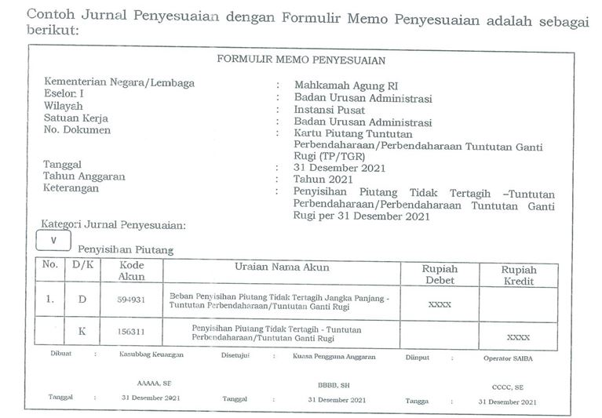

- Piutang PNBP, beserta bukti pendukung dan softcopy berupa excel dan pdf;
- Surat Keputusan Penghapusan, Surat Persetujuan Penghapusan dan Risalah Lelang per satuan kerja beserta Register Transaksi Hariannya (RTH);
- Daftar Konstruksi dalam Pengerjaan (KDP) yang disajikan sesuai dengan format terlampir dalam bentuk softcopy berupa excel dan pdf yang sudah dilakukan rekapitulasi dari seluruh satuan kerja di wilayahnya masing-masing;
- Satuan Kerja berkewajiban mengirimkan dokumen pendukung berupa surat pernyataan dan/ atau Surat Keterangan Sekretaris selaku Kuasa Pengguna Barang, Register Transaksi Harian (RTH) dan dokumen pendukung lainnya atas transaksi yang dilakukan pada aplikasi SIMAKBMN, antara lain:
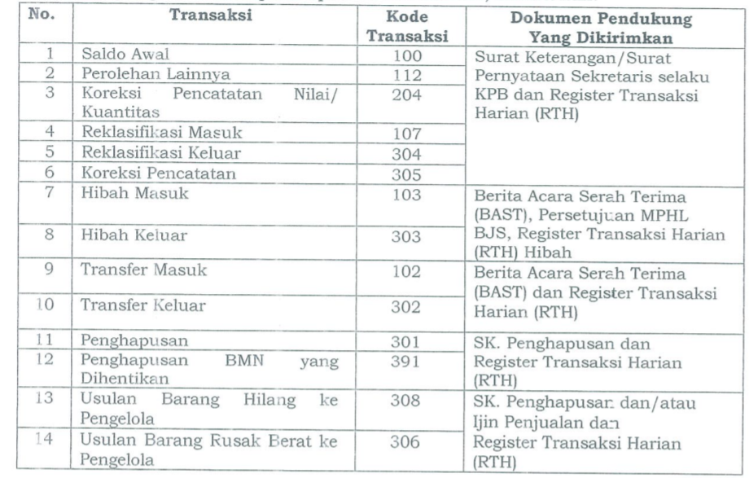

- Data Hasil pemeriksaan dari BPK RI serta hasil pemeriksaan dari Badan Pengawasan beserta tanggapan/tindak lanjut bagi satuan kerja yang mendapatkan sampling pemeriksaan dari BPK RI dan audit reguler dari Badan Pengawasan.
- Data Revisi sampai dengan 31 Desember 2021 berupa pdf dan word;
- Data ralat SPM sampai dengan 31 Desember 2021 berupa pdf dan word beserta data dukung ralat tersebut;
- Data perubahan pejabat perbendaharaan sampai dengan 31 Desember 2021 berupa pdf dan word.
Catatan:
Penyusunan data dibuat folder 1 s.d 19
Untuk folder yang tidak ada data (nihil), cukup menambahkan keterangan NIHIL pada folder tersebut. Sedangkan dalam penamaan data yang ada, mohon sesuai format berikut:
Kodesatker_namaSatker_namadadu
Contoh:
401900_PTAPADANG_KKTLK2021.pdf
401900_PTAPADANG_REK-DIPA-01.pdf

Demikian disampaikan, atas perhatian dan kerjasama Saudara diucapkan terima kasih.

Wassalam
Penanggung Jawab Korwil 005.01

Irsyadi

